

通识课之课程设计

|  |  |  |  |
| --- | --- | --- | --- |
| 课程名称 | 网页制作教程 （10019601） | | |
| 设计名称 | 网页设计 | | |
| 学院(系) | 软件学院 | | |
| 专 业 | 软件工程 | | |
| 学生姓名 | 莫海洋 | 学号 | 1852461 |
| 2020-2021 学年 第 2 学期 | | | | | |

**目 录**

1静态网页的页面（内含html语句） 1

1.1 页面效果截屏 2

**2 CSS布局**（内含css语句） 4

2.1 页面效果截屏 5

3 **多媒体设计与制作** 7

3.1 制作过程九宫格（3×3） 8

4 **JS控制**（内含JavaScript语句） 11

4.1 页面效果截屏 12

5 **交互式网页(php,asp,jsp任选一个)** 46

5.1 页面效果截屏（1×2） 51

6 虚拟网站设计制作 66

6.1 页面效果图 71

6.2 网站说明 82

注：代码放在目录下，如下图所示：

压缩包文件名：2020123456_张三.zip；

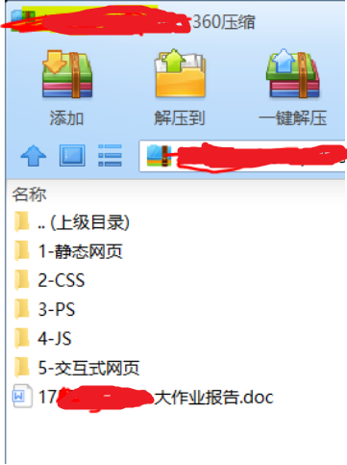

**1静态页面控制**

1.1页面效果截屏

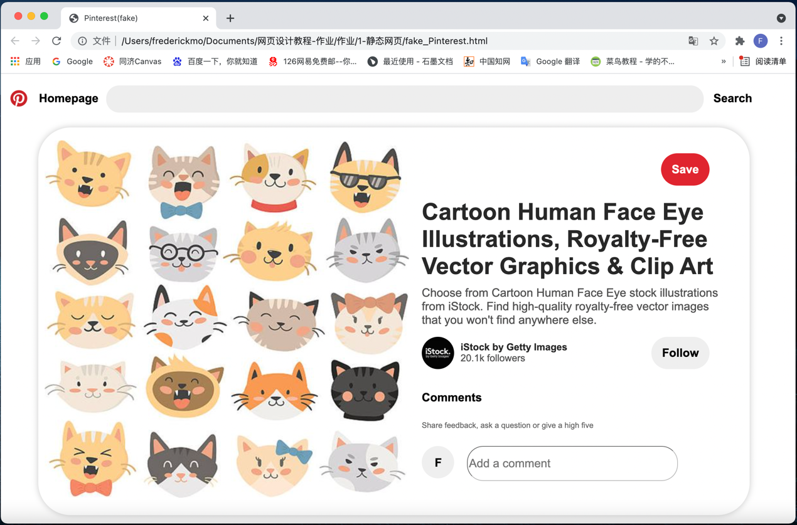

2 **CSS布局**

2.1页面效果截屏

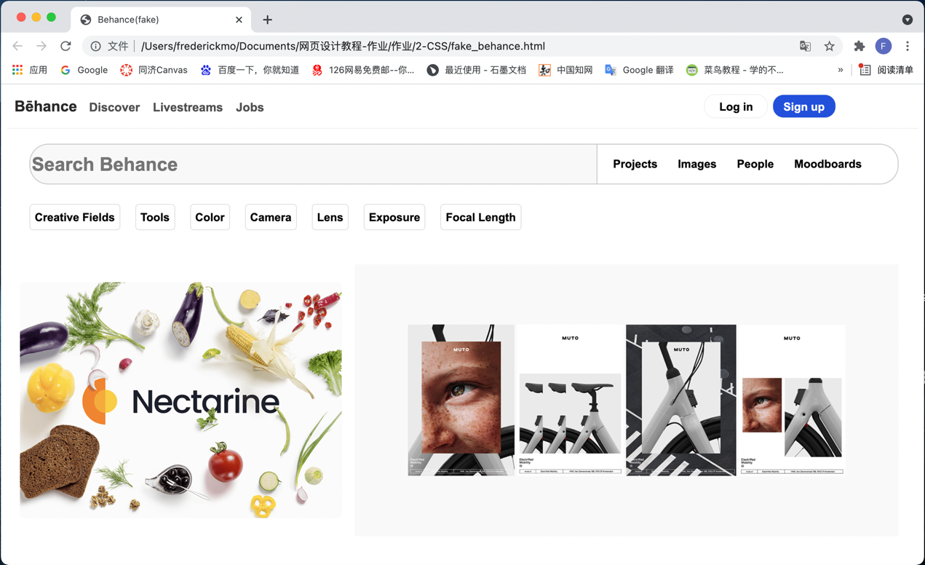

3**多媒体设计与制作**

|  |  |  |
| --- | --- | --- |
| 素材 | 制作阶段1 | 制作阶段2 |
| 制作阶段3 | 制作阶段4 | 制作阶段5 |
| 制作阶段6 | 制作阶段7 | 最终效果截屏 |

4 **JS控制**

4.1页面效果截屏

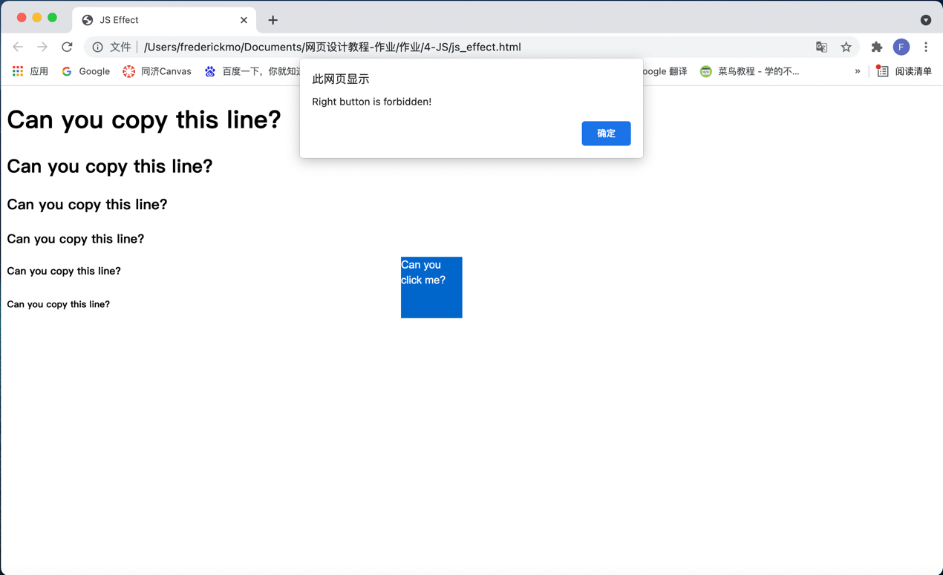

5 **交互式网页**

|  |
| --- |
| 截屏1：网页点击前 |
| 截屏2：网页点击后 |

6

6.1 虚拟页面效果图(可用ps等绘制，或手绘后拍照)



6.2 网站说明

字面意思，surpass google(比谷歌更强的搜索引擎)